**Categoría anatómica/fisiología**

Articulación tibio-peroné

**Palabras clave**

Trombosis

Venas profundas

**Descripción**

Valoración de una trombosis de las venas profundas.

▶Procedimiento. Paciente en decúbito supino. El explorador eleva la pierna afectada en extensión y realiza una flexión dorsal rápida del pie con la rodilla extendida. Luego se repite la misma operación con la rodilla en flexión al tiempo que se palpa la pantorrilla. ▶Valoración. Cuando la flexión dorsal del pie provoca dolor en la pantorrilla tanto con la extensión como con la flexión de la rodilla, se deberá sospechar una trombosis o tromboflebitis. La aparición de dolor en la pantorrilla con la extensión podría guardar relación con una enfermedad de los discos vertebrales (síntomas radiculares) o con una contractura muscular

**Enlaces externos**

<https://www.facebook.com/fisioterapiaenmovimiento1/videos/el-test-de-homans-es-una-prueba-cl%C3%ADnica-utilizada-para-evaluar-la-presencia-de-t/609933894575766/>

**Imágenes. Test. Pruebas.**

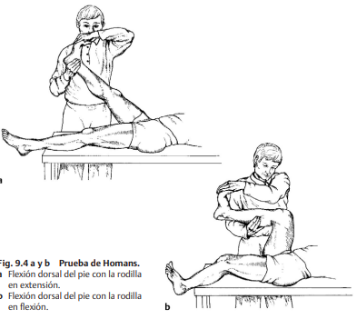

**Bibliografía**

Buckup, Klaus. Pruebas clínica para patología Oseas, articular y muscular. Exploraciones-signos y síntomas. 2da.Edicion. 499 paginas. Barcelona. Editorial mason.